Klíč správných odpovědí k 7. úkolu
(týden 4/5 - 7/5)
- Pracovní sešit
(stačí spojit nebo vyplnit)
10/1
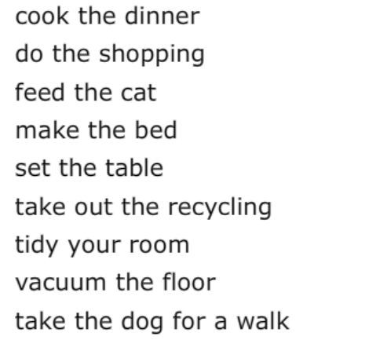
10/2
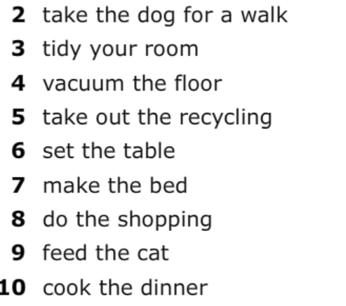
10/3
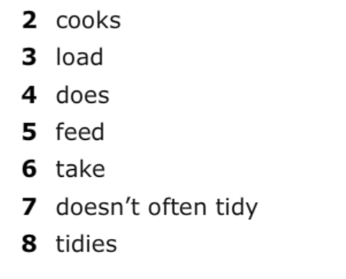

11/5
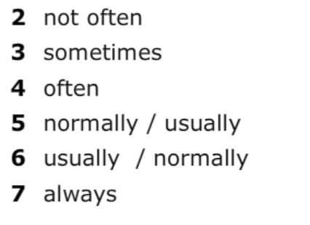
11/6
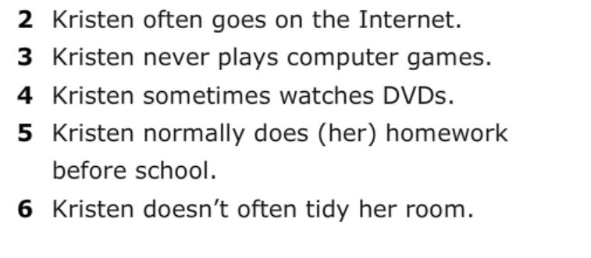
- Učebnice

(napsat věty do Google Dokumentu)

15/7

6 vašich vlastních vět.

